Titel: Labor 3

Klasse: 3BHIF

Name: Haiden

Gruppe: 01

Aufgabe: 13.11.2019 Abgabe: 27.11.2019

Inhaltsverzeichnis

1 Head & Tail 1

1.1 Aufgabe 8.8 – Gezielt die 13.Zeile ausgeben 1

1.2 Aufgabe 8.9 1

2 Sort & Uniq 1

2.1 Aufgabe 8.12 – Sortieren der Teilnehmer0.dat 1

2.2 Aufgabe 8.13 2

2.3 Aufgabe 8.15 2

3 Cut & Paste 3

3.1 Aufgabe 8.16 3

3.2 Aufgabe 8.17 3

3.3 Aufgabe 8.18 4

3.4 Aufgabe 8.19 5

4 Diverse Fragen 5

4.1 Welche Bedeutung hat die Umgebungsvariable PATH 5

4.2 Unterscheidet sich die PATH Variable für die User schueler bzw.root? 5

4.3 Welche Bedeutung haben die Variablen UID, PWD, PS1, HOME? 5

4.3.1 UID 5

4.3.2 PWD 5

4.3.3 PS1 5

4.3.4 HOME 5

4.4 Welche Variablen sind gesetzt? 5

4.5 Wie können Sie eine Umgebungsvariable setzen? 6

4.6 Rufen Sie mit dem Befehl „bash“ eine „Kindshell auf. Ist ihre Umgebungsvariable noch gesetzt? Wie können Sie das erreichen? 6

4.7 Aufgabe 9.4 – Eltern und Kind-Shell 6

4.8 Welche Aufgabe haben die Befehle type, which und whereis (Testen!)? 7

4.8.1 TYPE 7

4.8.2 WHICH 7

4.8.3 WHERE IS 7

# Head & Tail

## Aufgabe 8.8 – Gezielt die 13.Zeile ausgeben



schueler@Debian10nvs:~$ tail +13 gesamt.txt | head -1

/usr/share/doc/debian/bug-mailserver-refcard.txt

## Aufgabe 8.9

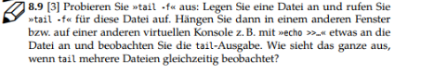

schueler@Debian10nvs:~/3b$ touch myfile

schueler@Debian10nvs:~/3b$ tail -f myfile

Hello World

#Andere Konsole

schueler@Debian10nvs:~/3b$ echo „Hello World“ >> myfile

# Sort & Uniq

## Aufgabe 8.12 – Sortieren der Teilnehmer0.dat



schueler@Debian10nvs:~/3b$ sort -t: -k2,2 -k1,1 teilnehmer0.dat

Flöttmann Fritz:Sportfreunde Renntal:217:Herren

Fluschinsky Käthe:Sportfreunde Renntal:57:Damen

Schwitz Sieglinde:Sportfreunde Renntal:93:Damen

Langbein Leni:SV Schnaufenberg:55:Damen

Schulz Hugo:SV Schnaufenberg:123:Herren

Rasbichel Katja:TSV Lahmhausen:119:Damen

Rasbichel Ulla:TSV Lahmhausen:117:Damen

Schleicher Detlef:TSV Lahmhausen:13:Herren

Springinsfeld Karlheinz:TV Jahnstein:154:Herren

von Traben Gesine:TV Jahnstein:26:Damen

Zielinger Hannes:TV Jahnstein:45:Herren

## Aufgabe 8.13



schueler@Debian10nvs:~/3b$ sort -t: -k2,2 -k3,3nr teilnehmer0.dat

Flöttmann Fritz:Sportfreunde Renntal:217:Herren

Schwitz Sieglinde:Sportfreunde Renntal:93:Damen

Fluschinsky Käthe:Sportfreunde Renntal:57:Damen

Schulz Hugo:SV Schnaufenberg:123:Herren

Langbein Leni:SV Schnaufenberg:55:Damen

Rasbichel Katja:TSV Lahmhausen:119:Damen

Rasbichel Ulla:TSV Lahmhausen:117:Damen

Schleicher Detlef:TSV Lahmhausen:13:Herren

Springinsfeld Karlheinz:TV Jahnstein:154:Herren

Zielinger Hannes:TV Jahnstein:45:Herren

von Traben Gesine:TV Jahnstein:26:Damen

## Aufgabe 8.15

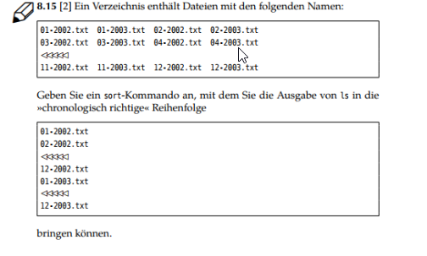

schueler@Debian10nvs:~/3b/xxx$ ls | sort -t- -k2,2n -k1,1n

01-2010.txt

02-2010.txt

03-2010.txt

04-2010.txt

05-2010.txt

06-2010.txt

07-2010.txt

08-2010.txt

09-2010.txt

10-2010.txt

11-2010.txt

12-2010.txt

01-2011.txt

…

# Cut & Paste

## Aufgabe 8.16



schueler@Debian10nvs:~/3b$ cut -c1-24,50-60 teilnehmer.dat

Schulz Hugo Herren

Schleicher Detlef Herren

Flöttmann Fritz Herren

Springinsfeld Karlheinz Herren

von Traben Gesine Damen

Rasbichel Ulla Damen

Schwitz Sieglinde Damen

Rasbichel Katja Damen

Langbein Leni Damen

Zielinger Hannes Herren

Fluschinsky Käthe Damen

## Aufgabe 8.17

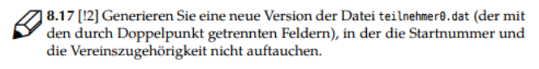

schueler@Debian10nvs:~/3b$ cut -d: -f1,4 teilnehmer0.dat

Schulz Hugo:Herren

Schleicher Detlef:Herren

Flöttmann Fritz:Herren

Springinsfeld Karlheinz:Herren

von Traben Gesine:Damen

Rasbichel Ulla:Damen

Schwitz Sieglinde:Damen

Rasbichel Katja:Damen

Langbein Leni:Damen

Zielinger Hannes:Herren

Fluschinsky Käthe:Damen

## Aufgabe 8.18

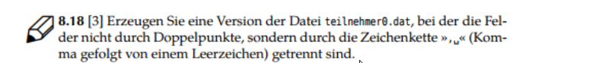

schueler@Debian10nvs:~/3b$ tr ":" ",\ " < teilnehmer0.dat > new1.dat

schueler@Debian10nvs:~/3b$ cat new1.dat

Schulz Hugo,SV Schnaufenberg,123,Herren

Schleicher Detlef,TSV Lahmhausen,13,Herren

Flöttmann Fritz,Sportfreunde Renntal,217,Herren

Springinsfeld Karlheinz,TV Jahnstein,154,Herren

von Traben Gesine,TV Jahnstein,26,Damen

Rasbichel Ulla,TSV Lahmhausen,117,Damen

Schwitz Sieglinde,Sportfreunde Renntal,93,Damen

Rasbichel Katja,TSV Lahmhausen,119,Damen

Langbein Leni,SV Schnaufenberg,55,Damen

Zielinger Hannes,TV Jahnstein,45,Herren

Fluschinsky Käthe,Sportfreunde Renntal,57,Damen

## Aufgabe 8.19

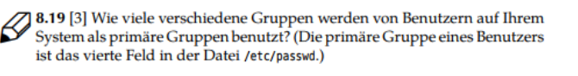

schueler@Debian10nvs:~$ cut -d: -f4 /etc/passwd | sort -k1,1n | uniq | wc -l

30 # Ausgabe des Befehls

# Diverse Fragen

## Welche Bedeutung hat die Umgebungsvariable PATH

In ihr stehen die Verzeichnisse, welche die ausführbaren Programme beinhalten. Sie wird von hinten nach vorne durchsucht.

## Unterscheidet sich die PATH Variable für die User schueler bzw.root?

Ja, in der PATH-Variable von Root stehen Pfade für Systemprogramme, die ein normaler User nicht ausführen kann.

## Welche Bedeutung haben die Variablen UID, PWD, PS1, HOME?

### UID

Das ist der User Identifier, der jeden Benutzer mit einer einzigartigen Zahl identifiziert.

### PWD

Hier steht der aktuelle Ordner, in dem man sich befindet.

### PS1

Dies bezeichnet die Formatierung des Prompts, also z.B. schueler@debian10nvs.

### HOME

Hier steht der absolute Verzeichnispfad vom Home-Verzeichnis des aktuell in der Shell angemeldeten Benutzers.

## Welche Variablen sind gesetzt?

Mit printenv kann man herausfinden, welche Umgebungsvariablen gesetzt wurden bzw. gesetzt sind.

schueler@Debian10nvs:~$ printenv

SHELL=/bin/bash

SESSION_MANAGER=local/Debian10nvs:@/tmp/.ICE-unix/865,unix/Debian10nvs:/tmp/.ICE-unix/865

WINDOWID=35651587

…

## Wie können Sie eine Umgebungsvariable setzen?

Mit dem Befehl export NEWVAR=NEWVALUE setzt man eine neue Variable. Achtung, zwischen Variablenname und Wert, der gesetzt werden soll, darf KEIN Leerzeichen sein.

Beispiel:

schueler@Debian10nvs:~$ export Name=huber

schueler@Debian10nvs:~$ echo $Name

huber

## Rufen Sie mit dem Befehl „bash“ eine „Kindshell auf. Ist ihre Umgebungsvariable noch gesetzt? Wie können Sie das erreichen?

schueler@Debian10nvs:~$ export Name=huber

schueler@Debian10nvs:~$ echo $Name

huber

schueler@Debian10nvs:~$ bash

schueler@Debian10nvs:~$ echo $Name

huber

schueler@Debian10nvs:~$

Wie man am obrigen Beispiel sehen kann, bleibt die Umgebungsvariable in der Kind-Shell erhalten. Möchte man dies erreichen, muss man eine Umgebungsvariable statt einer normalen Variable setzen, da nur Umgebungsvariablen vererbt werden.

## Aufgabe 9.4 – Eltern und Kind-Shell

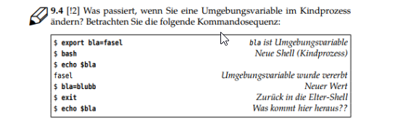

schueler@Debian10nvs:~$ export bla=fasel

schueler@Debian10nvs:~$ bash

schueler@Debian10nvs:~$ echo $bla

fasel

schueler@Debian10nvs:~$ bla=blubb

schueler@Debian10nvs:~$ echo $bla

blubb

schueler@Debian10nvs:~$ exit

exit

schueler@Debian10nvs:~$ echo $bla

fasel

schueler@Debian10nvs:~$

Wenn man die Umgebungsvariable im Kind-Prozess verändert, ändert sich der Wert nur in der geerbten Variable, allerdings nicht in der Eltern-Shell, wie man an der obigen, beispielhaften Terminalausgabe sehen kann.

## Welche Aufgabe haben die Befehle type, which und whereis (Testen!)?

### TYPE

Mit dem Type-Befehl kann man herausfinden, um was es sich für eine Art Befehl handelt, d.h. ob er in der Shell eingebaut ist oder als Binärprogramm vorliegt.

root@Debian9:~# type cd

cd is a shell builtin

root@Debian9:~# type vi

vi is /usr/bin/vi

### WHICH

Mit dem Befehl which kann man herausfinden, in welchem Ordner das Binärprogramm liegt. Der Befehl sucht in den Ordnern, welche in der PATH Variable festgelegt sind, nach dem Programm.

root@Debian9:~# which cd

root@Debian9:~# which cp

/bin/cp

root@Debian9:~# which ls

/bin/ls

root@Debian9:~#

### WHERE IS

Mit dem Where-Is Befehl kann man herausfinden, wo sich der Speicherort des Binärprogramms sowie seine Dokumentation in der Form einer Man-Page findet.

root@Debian9:~# whereis cp

cp: /bin/cp /usr/share/man/man1/cp.1.gz

root@Debian9:~# whereis nano

nano: /bin/nano /usr/share/nano /usr/share/man/man1/nano.1.gz /usr/share/info/nano.info.gz

root@Debian9:~#